TUGAS EVALUASI MODEL STRATEGI

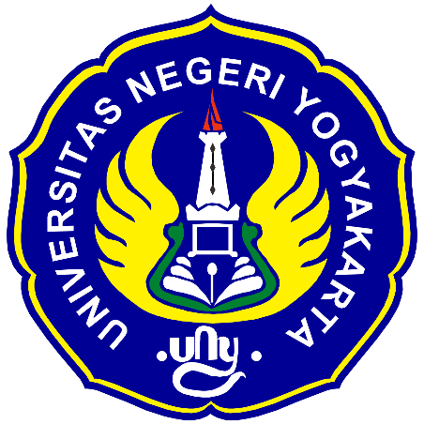

Disusun oleh :

Yumna Nurani Kesuma

NIM. 19808141016

PRODI MANAJEMNE JURUSAN MANAJEMEN

FAKULTAS EKONOMI

UNIVERSITAS NEGERI YOGYAKARTA
2021/2022

ROADMAP & MODEL STRATEGI
Perusahaan PT Unilever Indonesia
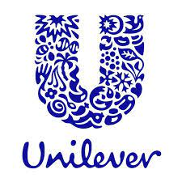

Unilever adalah perusahaan multinasional yang berkantor pusat di Rotterdam, Belanda (dengan nama Unilever N.V.) dan London, Inggris (dengan nama Unilever plc.). Unilever memproduksi makanan, minuman, pembersih, dan juga perawatan tubuh. Unilever adalah produsen barang rumah tangga terbesar ketiga di dunia di belakang P&G dan Nestlé. Unilever juga merupakan produsen olesan makanan (seperti margarin) terbesar di dunia. Unilever adalah salah satu perusahaan paling tua di dunia yang masih beroperasi, dan saat ini menjual produknya ke lebih dari 190 negara.

Unilever Indonesia adalah salah satu perusahaan terkemuka di Indonesia yang bergerak dalam bidang industri consumer goods, dan telah memimpin industri ini selama 86 tahun. Tujuan utama bisnis kami adalah untuk memasyarakatkan kehidupan yang berkelanjutan (kehidupan yang ramah lingkungan dan memberikan manfaat sosial).

Didirikan sebagai Lever’s Zeepfabrieken NV pada 5 Desember 1933, Perseroan berganti nama pada tahun 1980 menjadi “PT Unilever Indonesia”, sebagaimana dicatat dalam akta No. 171 oleh notaris publik Kartini Muljadi, SH, tertanggal 22 Juli 1980. Perseroan selanjutnya mengalami perubahan nama pada tanggal 30 Juni 1997 menjadi “PT Unilever Indonesia Tbk”. Hal tersebut dicatat oleh notaris publik Mudofir Hadi, S.H. dalam akta No. 92, yang telah disahkan oleh Menteri Kehakiman dalam Surat Keputusan No.C2-1.049HT.01.04- TH.1998 tanggal 23 Februari 1998 dan diterbitkan dalam Berita Negara No. 39 pada 15 Mei 1998, Tambahan No. 2620. Anggaran Dasar Perusahaan telah mengalami beberapa kali perubahan, terakhir dengan akta notaris No. 14 tanggal 31 Mei 2019 dari Dewi Sukardi S.H., M.Kn., Notaris di Tangerang, terkait dengan penambahan kegiatan bisnis Perusahaan. Akta tersebut telah disetujui oleh Menteri Hukum dan Hak Asasi Manusia Republik Indonesia dalam Surat Keputusan No. AHU-0033271. AH.01.02 Tahun 2019 tanggal 27 Juni 2019.

Unilever Indonesia menjadi perusahaan publik pada tahun 1981 dan mencatatkan sahamnya di Bursa Efek Jakarta dan Surabaya pada tanggal 11 Januari 1982. Sahamnya sekarang terdaftar di Bursa Efek Indonesia. Pada tanggal 31 Desember 2019, Unilever Indonesia adalah perusahaan terbesar kelima di Bursa Efek Indonesia berdasarkan kapitalisasi pasar.

Sebagaimana dinyatakan dalam Anggaran Dasar, Perseron beroperasi di sektor-sektor berikut: sektor industri, sektor jasa perdagangan besar (distributor), perdagangan impor, layanan riset pemasaran, dan layanan konsultasi manajemen dan penyewaan real estat. Portofolio produknya antara lain: sabun, deterjen, makanan olahan berbahan dasar susu, es krim, produk kosmetik, minuman teh dan jus buah. Portofolio Perseroan merupakan penggabungan produk warisan global yang telah lama ada, produk ciri khas lokal dan produk baru yang dirancang untuk memenuhi harapan konsumen yang semakin canggih dan dipengaruhi oleh value produk. Mulai dari Sunlight,Lifebuoy, Walls, Pepsodent dan Dove hingga Royco, Bango, Rexona, Citra, Rinso, Molto dan banyak lagi, semua memiliki tujuan dan inovasi masing-masing.

PT Unilever Indonesia menempatkan sumber daya manusia sebagai pusat dari kegiatan perusahaan. Dalam hal pengembangan profesionalisme karyawan merupakan salah satu fokus dari perusahaan untuk menjaga keseimbangan hidup dan kontribusi terhadap perusahaan. Pengelolaan dan pengembangan bisnis secara berkelanjutan dan bertanggung jawab juga sudah dilakukan, dengan menerapkan nilai-nilai dan standar perusahaan yang ditetapkan dalam Code of Business Principles (CoBP). Penerapan CoBP tersebut juga disosialisasikan dengan mitra bisnis, termasuk pemasok dan distributor.

Secara sosial, Unilever memiliki tanggung jawab perusahaan untuk meningkatkan kesehatan dan kesejahteraan, mengurangi dampak lingkungan, dan meningkatkan mata pencaharian. Sehingga Unilever memiliki program untuk keberlanjutan dengan prinsip Unilever Sustainable Living Plan (USLP).

- Peta strategis jangka Panjang (The long run strategic map)
Visi dan Misi
- Visi
Untuk meraih rasa cinta dan penghargaan dari Indonesia dengan menyentuh kehidupan setiap orang Indonesia setiap harinya.
- Misi
- Bekerja untuk menciptakan masa depan yang lebih baik setiap hari.
- Membantu konsumen merasa nyaman, berpenampilan baik dan lebih menikmati hidup melalui brand dan layanan yang baik bagi mereka dan orang lain.
- Menginspirasi masyarakat untuk melakukan langkah kecil setiap harinya yang bila digabungkan bisa mewujudkan perubahan besar bagi dunia.
- Senantiasa mengembangkan cara baru dalam berbisnis yang memungkinkan kami tumbuh dua kali lipat sambil mengurangi dampak terhadap lingkungan, dan meningkatkan dampak sosial.

- Deskripsi setiap tujuan tahapan (Description of each stages objectives)
Menerapkan standar perilaku yang ditetapkan perusahaan pada saat berhubungan dengan setiap mitra yang bekerja sama dengan Unilever, masyarakat yang terlibat dalam bisnis dan kegiatan Unilever, maupun lingkungan sekitar Unilever.

Unilever memiliki satu purpose yaitu ‘to make sustainable living commonplace’. Misi tersebut didukung oleh komitmen terhadap nilainilai dan standar yang ditetapkan dalam Pedoman Prinsip-prinsip Bisnis (CoBP) kami, yang dirancang untuk memastikan bahwa keinginan semua pemangku kepentingan terpenuhi.

- Peta jalan strategi perusahaan (Road map of firm strategies)
Strategi Unilever Compass: Purpose-Led, Future-Fit dibangun di atas pencapaian USLP yang kini telah digabungkan ke dalamnya. USLP mencakup tiga tujuan besar yang akan dicapai melalui sembilan pilar inisiatif yang memiliki target kinerja sosial, lingkungan, dan ekonomi di seluruh rantai nilai Unilever, selanjutnya pilarpilar USLP akan menjadi bagian pelaksanaan Unilever Compass.

USLP memberikan kontribusi langsung dalam pencapaian Tujuan Pembangunan Berkelanjutan atau Sustainable Development Goals (SDGs) di Indonesia dengan memanfaatkan jangkauan dan kegiatan usaha. Perseroan melakukan berbagai inisiatif sosial dan lingkungan melalui brand dan kegiatan berbasis kemasyarakatan yang dilaksanakan melalui Yayasan Unilever Indonesia (YUI).

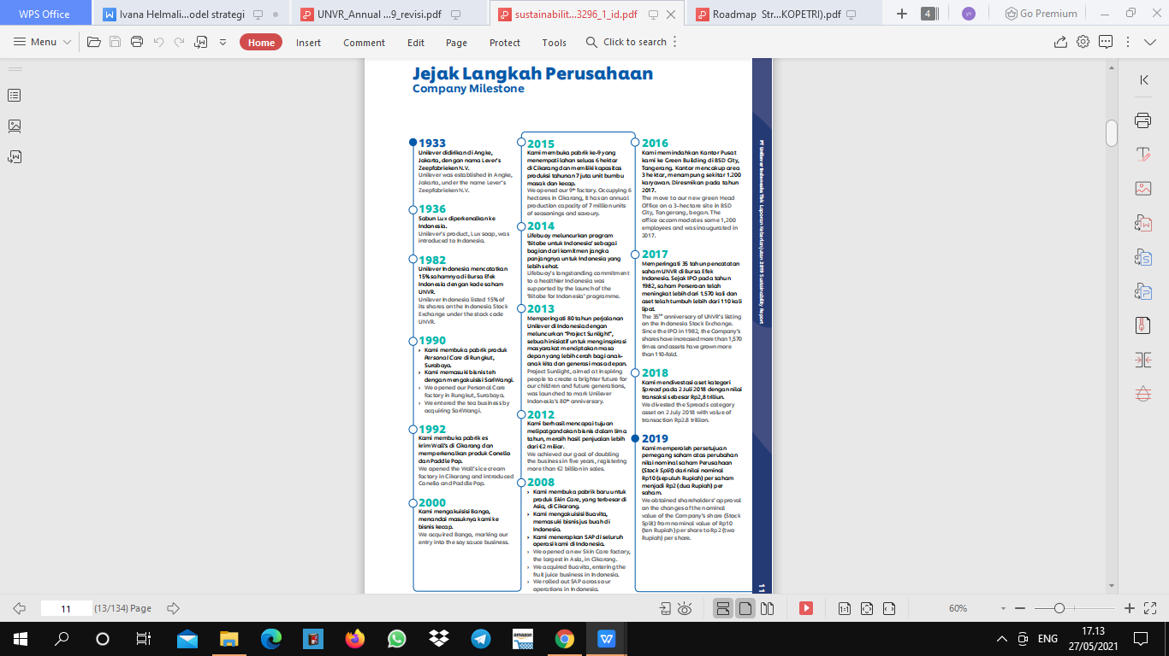

- Pernyataan strategis tentang berbagai tujuan tertentu (Strategic statements on various specific objectives)
Unilever memiliki satu purpose yaitu ‘to make sustainable living commonplace’. Misi tersebut didukung oleh komitmen terhadap nilai-nilai dan standar yang ditetapkan dalam Pedoman Prinsip-prinsip Bisnis (CoBP) Unilever, yang dirancang untuk memastikan bahwa keinginan semua pemangku kepentingan terpenuhi.

Unilever berperan untuk meningkatkan kesehatan masyarakat melalui dua pilar USLP, yaitu Kesehatan dan Higiene serta Meningkatkan Kualitas Gizi, keduanya mendukung pencapaian tujuh Tujuan Global dalam SDGs. Tujuan besar Unilever di area ini adalah mendukung lebih dari 1 miliar orang untuk bertindak guna memperbaiki kesehatan dan kesejahteraan dirinya.

Dalam menjangkau masyarakat untuk melakukan aksi yang dapat meningkatkan kesehatan dan kebersihan, Unilever Indonesia melakukan tiga pendekatan yaitu program berbasis sekolah, komunitas, dan institusi profesional. Dalam pilar ini, Unilever Indonesia memfokuskan diri pada kampanye 7 Perilaku Hidup Bersih dan Sehat terutama kepada anak-anak usia sekolah. 7 Perilaku Hidup Bersih dan Sehat diantaranya yaitu :
- Cuci tangan pakai sabun
- Makanan bergizi seimbang, beragam dan aman
- Minum air bebas kuman
- Sikat gigi pada pagi dan malam
- Toilet dan kamar mandi highienis
- Pengelolaan sampah
- Cegah Demam Berdarah Dengue (DBD) dengan Gerakan 3M
Yang kedua adalah Kualitas Gizi dalam Makanan. Sebagai bagian dari tanggung jawab produk, Unilever telah menetapkan standar internal yaitu Standar Gizi Tertinggi Unilever, yang ditetapkan berdasarkan standar WHO dan disesuaikan dengan kategori makanan atau minuman yang dibuat. Standar gizi ini mencakup upaya pengurangan garam, lemak jenuh, gula dan kalori pada produk, serta eliminasi lemak trans dari semua produk.

Unilever juga telah mencantumkan label pada kemasan yang memuat informasi gizi dari sebuah produk. Informasi ini tidak saja penting sebagai pemenuhan peraturan tetapi juga menyediakan informasi bagi konsumen yang ingin mengetahui kandungan gizi dari produk yang dikonsumsi. Dengan pengetahuan ini, seseorang bisa mengatur pola makan yang lebih seimbang.

- Informasi strategi pengembangan organisasi (Organizational development strategies information)
Melalui pendekatan ‘pengembangan untuk semua’, Unilever terus membangun kapabilitas yang relevan dan mampu bersaing untuk masa depan di seluruh organisasi melalui kombinasi pelatihan formal, pembelajaran di tempat kerja, dan pembelajaran mandiri yang berkelanjutan. Dengan mengikuti berbagai jalur pembelajaran ini, para karyawan diberdayakan untuk menjalankan tujuan mereka sendiri secara lebih efektif serta memperoleh keterampilan yang dibutuhkan untuk mendorong pertumbuhan bisnis.

Lebih dari 800 karyawan, terutama di fungsi Keuangan, Pemasaran, Pengembangan Pelanggan dan Rantai Pasokan, meningkatkan kemampuan mereka dalam spektrum disiplin digital yang luas, dari analisis data hingga digitalisasi dan otomatisasi. Banyak dari pelatihan keterampilan digital ini diberikan melalui kursus Power Up yang tersedia di platform pembelajaran online Unilever yaitu Degreed. Hal ini merupakan basis sumber daya yang beraneka ragam dari kelas pembelajaran tatap muka, diskusi TEDx, buku dan artikel yang dapat diakses oleh karyawan kami kapanpun sesuai dengan keinginan mereka sendiri.

Program Unilever dirancang untuk mengembangkan kompetensi teknis, yang memungkinkan peningkatan pelaksanaan, penyelesaian masalah, pengambilan keputusan dan profesionalisme, serta kompetensi lunak, yang mengembangkan perilaku dan kualitas pribadi serta kepemimpinan yang memungkinkan karyawan untuk lebih berdampak dalam pekerjaan mereka. Pada tahun 2019 kami juga terus mendukung sejumlah karyawan untuk mengikuti pelatihan kualifikasi profesional seperti Sertifikasi Chartered Institute of Management Accountants (CIMA).

Di tahun 2019, Perseroan berinvestasi sebesar Rp11,1 miliar (2018: Rp10,8 miliar) pada program pengembangan kompetensi karyawan. Beragam pelatihan yang disediakan pada tahun 2019 sebagai berikut:
- Kompetensi lunak, meliputi : Pelatihan Keterampilan Umum, pelatihan Kepemimpinan.
- Kopentensi Teknis, meliputi : Pelatihan Pemasaran, Rantai Pasokan
- Sertifikasi, Meliputi : Pelatihan Pelatih, sertifikasi k3/teknik, Penemuan wawasan.
- Kemampuan Profesional : Akademi Pengembangan Pelanggan,

- Informasi strategi pengembangan pribadi (Personal development strategies information)
Perencanaan Perekrutan, Retensi, dan Suksesi
Mempertahankan pertumbuhan bisnis bergantung pada adanya orang yang tepat dalam Perseroan untuk menjalankan strategi jangka panjang. Oleh karena itu, salah satu prioritas Unilever adalah mengelola saluran kandidat karyawan dengan memastikan bahwa terdapat pemimpin potensial di setiap level yang memiliki pengetahuan, keterampilan, dan pola pikir untuk mengatasi tantangan di masa depan. Proses tersebut dimulai dengan perekrutan lulusan berkualitas tinggi.

Pada tahun 2019 kami mengubah program pengembangan lulusan Unilever, Program Unilever Future Leaders (UFLP), melalui kerja sama dengan INSEAD, salah satu sekolah bisnis terkemuka di dunia. UFLP adalah program pascasarjana pertama dalam organisasi global Unilever di mana peserta melakukan rotasi 3 tahun melalui berbagai fungsi utama, termasuk periode yang didedikasikan untuk Unilever

Sustainable Living Plan, proyek-proyek Future-Fit dan perhatian terhadap perusahaan-perusahaan teknologi. UFLP serta prospek karier jangka panjang yang Unilever tawarkan, telah membantu menjadikan Unilever Indonesia sebagai salah satu perusahaan peringkat teratas, menurut survei terbaru Universum yang dilakukan di universitas-universitas terkemuka.

Menawarkan jalur pengembangan karier yang jelas adalah salah satu strategi utama Unilever untuk mempertahankan kandidat terbaik Unilever. Hal ini dikelola melalui Individual Development Plan (IDP) yang disebutkan di atas, yang ditinjau secara berkelanjutan oleh karyawan dan atasan langsung mereka melalui kinerja manajemen. IDP memainkan peran penting dalam perencanaan suksesi Unilever. Dua kali dalam setahun, kami mengadakan forum karyawan untuk menilai perubahan dalam kebutuhan organisasi Unilever, mengidentifikasi kesenjangan dan mencocokkan karyawan dengan peran masa depan dalam Perseroan.

Peran-peran ini dan persiapan yang diperlukan kemudian dimasukkan ke dalam IDP individu yang bersangkutan. Sebagai contoh, pada tingkat manajemen menengah, persiapan tersebut mencakup rencana pengembangan yang disepakati lebih dahulu, program pembinaan dan/ atau pendampingan karyawan yang telah diidentifikasi sebagai kandidat Direksi di masa depan. Di tingkat Direksi, pengembangan berfokus pada mengasah kepemimpinan dan keterampilan manajemen umum. Untuk memastikan individu yang mampu mengisi lowongan penting, khususnya di tingkat manajer senior dan direktur pada saat yang tepat, kami juga menggunakan strategi pencarian kandidat dari eksternal secara proaktif bila diperlukan.

- Penerapan strategi tujuan (Application of objectives strategies)
Isu strategis :
Bersamaan dengan dirilisnya Laporan Keuangan Unilever Indonesia di kuartal I 2020, berikut pernyataan Hemant Bakshi selaku Presiden Direktur PT Unilever Indonesia, Tbk. mengenai rangkaian strategi bisnis perusahaan yang terus beradaptasi secara gesit di tengah pandemi COVID-19 yang sedang berlangsung:
- Di tengah pandemi ini, produk kebutuhan sehari-hari terutama produk kebersihan diri dan rumah menjadi semakin penting bagi konsumen. Oleh karena itu perusahaan tetap beroperasi untuk memastikan ketersediaan produk dan memenuhi kebutuhan konsumen. Upaya tersebut tidak terlepas dari peranan puluhan ribu karyawan kami dan karyawan mitra-mitra kami, terlebih mereka yang terus bekerja tanpa lelah di lapangan. Kami senantiasa melindungi kesehatan dan keselamatan seluruh karyawan dengan memantau kondisi mereka secara harian bersama dengan tim dokter perusahaan, dan memastikan kelengkapan atribut alat pelindung diri yang memadai.
- Saat ini Unilever Indonesia memutuskan untuk berfokus pada produk-produk inti, kami memprioritaskan SKU (Stock Keeping Unit) yang mendukung kesehatan dan kebersihan masyarakat Indonesia ditengah situasi seperti ini. Saat ini konsumen juga membutuhkan produk kesehatan dan kebersihan dalam jumlah yang jauh lebih besar daripada sebelumnya. Salah satu contoh respon perusahaan untuk memenuhi kebutuhan ini adalah dengan melipatgandakan produksi hand sanitizer Lifebuoy sebanyak 100 kali lipat dalam waktu beberapa minggu. Dalam waktu yang begitu singkat, kami menggenjot pasokan kami secara besar-besaran, mengakses kemasan baru, memproduksinya, dan akhirnya menghadirkannya di pasaran.
- Tidak semata untuk memenuhi kebutuhan konsumen, percepatan kapasitas produksi beberapa produk yang terkait dengan kesehatan dan kebersihan juga kami salurkan kepada pihak yang membutuhkan seperti salah satunya adalah rumah sakit. Kami percaya semua pihak memiliki peran dalam berbagai upaya yang dilakukan untuk mengatasi pandemi COVID-19. Oleh karena itu, dengan semangat #MariBerbagiPeran, Unilever Indonesia berkomitmen memberikan dukungan senilai total Rp50 miliar untuk Indonesia. Bantuan tersebut diwujudkan dalam bentuk hand sanitizer, sabun, produk makanan dan minuman, produk perawatan higienitas rumah, paket makanan bagi tenaga medis, dan APD (Alat Pelindung Diri) bagi tenaga medis, serta Polymerase Chain Reaction (PCR) test kit yang kesemuanya disalurkan baik secara independen maupun dalam kemitraan dengan berbagai lembaga resmi terpercaya.
- Inovasi menjadi fokus yang tak kalah penting. Contohnya, melalui salah satu brand terbaru kami, yaitu Sahaja, hanya dalam kurun waktu 6 minggu kami berhasil melahirkan terobosan baru berupa produk spray higienis. Produk ini menjawab kebutuhan umat muslim yang ingin tetap terus menjaga kebersihan dalam menjalankan ibadah. Mereka dapat menyemprotkan spray higienis Sahaja ke perlengkapan sholat maupun sajadah mereka, lantas beribadah dengan lebih tenang dan khusyuk.
- Memaksimalkan aksesibilitas melalui Unilever Home Delivery. Mendukung himbauan pemerintah agar masyarakat tetap tinggal di rumah, kami menghadirkan inovasi agar konsumen tetap dapat

- Evaluasi strategi perusahaan (Evaluation of firm strategies)
Agar sasaran yang ingin diraih dapat direalisasikan dengan strategi yang telah ditetapkan, strategi perlu ditindaklanjuti dengan pelaksanaan (action). Pelaksanaan tidak akan efektif bila tidak didahului dengan perencanaan. Perencanaan yang baik minimal mengandung asas-asas untuk mencapai tujuan, realistis dan wajar, efisien serta merupakan cerminan dari strategi dan kebijakan perusahaan. Perencanaan yang masih dalam bentuk global hendaknya dibuat dalam bentuk yang lebih detail, misalnya dalam bentuk program-program kerja.

Jika program kerja telah disiapkan berikut sumber daya yang dibutuhkan, maka pelaksanaan kerja sudah dapat dimulai. Pengendalian atau pengawasan dimaksudkan untuk lebih menjamin bahwa semua kegiatan yang diselenggarakan oleh perusahaan hendaknya didasarkan pada rencana yang telah disepakati, sehingga sasaran tidak menyimpang atau keluar dari batas-batas toleransi.
Tiga pengujian dapat digunakan untuk mengevaluasi pilihan strategi terbaik, yakni :
- Goodness of Fit Test – Strategi yang baik harus benar-benar cocok terhadap kondisi industri dan kompetisi, peluang dan ancaman pasar, dan aspek lain dari lingkungan eksternal perusahaan. Pada sisi lain, ia juga harus selaras dengan kekuatan dan kelemahan sumber daya, kompetensi, dan kemampuan kompetitif perusahaan .
- Competitive Advantage Test – Strategi yang baik harus mampu menigkatkan daya saing perusahaan.
- Performance Test – Strategi yang baik harus mampu meningkatkan kinerja perusahaan. Dua jenis peningkatan kinerja yang paling sering dikatakan mengenai kemampuan strategi adalah : meningkatkan profitabilitas serta meningkatkan kekuatan kompetitif perusahaan dan posisi pasar dalam jangka panjang.

REFERENCE :
- ANNUAL REPORT UNILEVER 2019
- SUSTAINBILITY REPORT 2019
- https://www.unilever.co.id/

